Estudo da estabilidade química e térmica dos nanomateriais ZIF-8 e ZIF-67

Thianne Silva Batista Barbosa¹ Thiago Rodrigo Barbosa Barros¹ Tellys Lins Almeida Barbosa², Meiry Gláucia Freire Rodrigues^{1*}

¹Universidade Federal de Campina Grande, Centro de Ciências e Tecnologia, Departamento de Engenharia Química, Laboratório de Desenvolvimento de Novos Materiais. Av. Aprígio Veloso, 882 – Bodocongó, Campina Grande - PB, Brasil.
²Instituto SENAI de Energias Renováveis, Departamento de Sustentabilidade. Av. Capitão-Mor Gouveia, 2770 - Lagoa Nova, Natal - RN, Brasil.
*meiry.freire@eq.ufcg.edu.br

Resumo/Abstract

RESUMO – Neste trabalho, a estabilidade dos nanomateriais ZIF-8 e ZIF-67 foi investigada para determinar possíveis mudanças nas características estruturais das ZIFs, quando submetidas a diferentes condições de solvente e temperatura. Os testes de estabilidade química consistiram em colocar os ZIFs em contato com água, em temperatura ambiente, por um a sete dias. Para estabilidade térmica, os ZIFs foram calcinados nas temperaturas de 200, 300, 400 e 500 °C. Portanto, os nanomateriais obtidos por síntese foram caracterizados pela técnica de difração de raios X antes, para confirmação da estrutura, e após a realização dos testes de estabilidade química e térmica. Através dos resultados, observou-se que o ZIF-8 possui maior resistência química em relação ao ZIF-67, pois sua estrutura cristalina foi mantida por um período maior. Termicamente, o ZIF-67 manteve sua estrutura até a temperatura de 200 °C, ao contrário do ZIF-8, que a 200 °C já teve sua estrutura comprometida.

Palavras-chave: Nanomateriais, ZIF-8, ZIF-67, estabilidade química, estabilidade térmica.

ABSTRACT – In this work, the stability of ZIF-8 and ZIF-67 nanomaterials was investigated to determine possible changes in the structural characteristics of ZIFs, when subjected to different solvent and temperature conditions. Chemical stability tests consisted of placing the ZIFs in contact with water at room temperature for one to seven days. For thermal stability, the ZIFs were calcined at temperatures of 200, 300, 400 and 500 °C. Therefore, the nanomaterials obtained by synthesis were characterized by the X-ray diffraction technique before, to confirm the structure, and after carrying out chemical and thermal stability tests. Through the results, it was observed that ZIF-8 has greater chemical resistance compared to ZIF-67, as its crystalline structure was maintained for a longer period. Thermally, ZIF-67 maintained its structure up to a temperature of 200 °C, unlike ZIF-8, which at 200 °C already had its structure compromised.

Keywords: Nanomaterials, ZIF-8, ZIF-67, chemical stability, thermal stability.

Introdução
Estruturas metalorgânicas, ou MOFs, surgiram como uma extensa classe de materiais cristalinos com alta porosidade (até 90% do volume livre) e grandes áreas de superfície interna, estendendo-se além de 5000 m²/g (1). As estruturas de MOF têm dois componentes principais: ligantes orgânicos e centros metálicos. Os dois componentes principais são conectados entre si por ligações de coordenação, juntamente com outras interações intermoleculares, para formar uma rede com uma topologia definida (2-3).
Uma das principais características dos MOFs como materiais é a diversidade de íons metálicos que podem estar presentes na composição (Fe, Co, Mn, Ni, Cu), bem como a variedade na estrutura de ligantes orgânicos que são tipicamente ligantes di-, tri- ou tetradentados e contêm C, H, O, N, S (4) e que desempenham um papel fundamental em suas aplicações. Os MOFs têm inúmeras aplicações potenciais, incluindo adsorção/armazenamento de dióxido de carbono, armazenamento de hidrogênio, adsorção de vapor, separação química, administração de medicamentos/biomédicos, polimerização, magnetismo, catálise e luminescência (5).
ZIFs representam uma subfamília de MOFs em rápido desenvolvimento e exibem características como alta porosidade, excelente estabilidade mecânica, propriedades de superfície ajustáveis, propriedades químicas excepcionais (alta resistência à água alcalina e solventes orgânicos devido a fortes ligações metal-nitrogênio) e alta estabilidade térmica (6). A combinação dessas características distingue ZIFs de muitos outros MOFs (7).
Entre os vários materiais ZIF, o ZIF-8 é construído com Zn²⁺ em ponte tetraédrica com unidades 2-metil-imidazole (8). Quando Zn é substituído por Co na estrutura, tem-se o ZIF-67. Essas ZIFs exibem isoestruturas e são bem relatadas na literatura [9-10]. ZIF-8 [Zn(C₄H₅N₂)₂] é uma estrutura tetraédrica formada por íons zinco e ligantes imidazolato com topologia zeolítica sodalita (SOD), sendo o ZIF mais extensivamente estudado (11). Possui alta estabilidade térmica (550 °C em N₂), grande área superficial específica (Método BET: 1630–1700 m²/g) e alta resistência química a vários solventes (12). ZIF-67 [Co(C₄H₅N₂)₂] é uma estrutura à base de cobalto exibindo topologia SOD, como ZIF-8, ou seja, é uma isoestrutura de ZIF-8 diferenciando-se do metal de transição (13-14).
Neste contexto, este trabalho visa obter ZIF-8 e ZIF-67 e determinar a resistência destes nanomateriais à água à temperatura ambiente, bem como a determinação da resistência térmica quando submetidos a diferentes temperaturas.

Experimental
Sínteses dos nanocristais ZIF-8 e ZIF-67
Nanocristais de ZIF-8 são sintetizados com o álcool metílico e obtidos por meio de uma reação de precipitação. Primeiramente, foi preparada uma solução sob agitação magnética, na qual 1,47 g de Zn(NO₃)₂.6H₂O foi dissolvido em 100 ml do álcool. Paralelamente preparou-se a segunda solução contendo 3,25 g de 2-metilimidazol em 100 ml de álcool metílico. O ZIF-67 foi preparado em soluções metanólicas de acordo com o procedimento relatado pelos autores (15). Semelhante à preparação de ZIF-8 a primeira solução foi preparada com 1,47 g de Co(NO₃)₂6H₂O dissolvido em 100 mL álcool. A segunda solução consistia em 3,25 g de 2-metilimidazol em 100 ml de álcool.
As duas soluções, para cada nanomaterial, foram preparadas em paralelo e agitadas por 30 minutos à temperatura ambiente (25°C). A segunda solução foi vertida rapidamente na primeira e permaneceu sob agitação por 60 min. Após o tempo determinado, os nanocristais foram separados por centrifugação (3400 rpm) e lavados uma vez com álcool metílico para retirada dos reagentes não consumidos. Os precipitados foram secos a 60 °C por 24 horas.
Caracterização
Os dados para a difração de raios X (DRX) foram obtidos usando um difratômetro Shimadzu (XRD 6000) equipado com uma fonte de radiação CuKα com tensão de 40 kV e corrente de 30 mA. Os dados de difração foram coletados em temperatura ambiente na faixa de 3 a 50 graus com velocidade de goniômetro de 2 graus/minuto com um passo de 0,02 graus e tempo de passo de 0,60 s.

Estabilidade química dos nanomateriais
O procedimento para a realização dos testes de determinação da estabilidade química dos nanomateriais ZIF-8 e ZIF-67 baseou-se na metodologia proposta pelos autores (16). Para tanto, amostras com 0,15g de cada ZIF, separadamente, foram colocadas em água destilada em temperatura ambiente (aproximadamente 25°C) por um período de um, três, cinco e sete dias. Após esse período, cada amostra foi seca em estufa a 60 °C por 24 horas. Por fim, as amostras foram caracterizadas pela técnica difratometria de raios X para determinar possíveis alterações nas estruturas cristalinas dos nanomateriais. Na Figura 1 está representado um esquema com fotos dos testes de estabilidade química realizados com as amostras de ZIF-8 e ZIF-67.

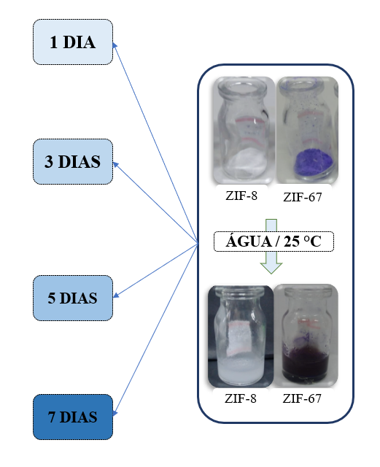
Figura 1. Esquema representando os testes de estabilidade química.

Estabilidade térmica dos nanomateriais
A determinação da estabilidade térmica dos nanomateriais ZIF-8 e ZIF-67 foi adaptada dos trabalhos desenvolvidos pelos autores (17). Para tanto, amostras com 0,2 g de cada ZIF, separadamente, foram colocadas em um cadinho e permaneceram em forno mufla nas diferentes temperaturas (200, 300, 400 e 500 °C) por 60 min, com rampa de aquecimento de 5 °C/ min.
As amostras foram caracterizadas pela técnica de difratometria de raios X para determinar possíveis alterações nas estruturas cristalinas dos nanomateriais.
Na Figura 2 está representado um esquema dos nanomateriais antes e depois do processo de aquecimento em forno mufla.

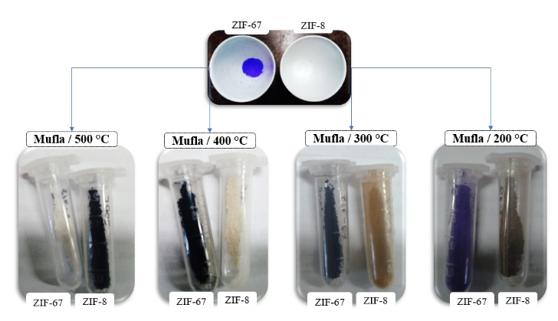
Figura 2. Esquema representando os testes de estabilidade térmica.

Resultados e Discussão
Caracterização: ZIF-8 e ZIF-67
A Figura 3 mostra os difratogramas de raios X do ZIF-8 sintetizado e simulado com base nos dados de referência dos autores (16) e com os picos característicos identificados pelos índices de Miller (hkl).

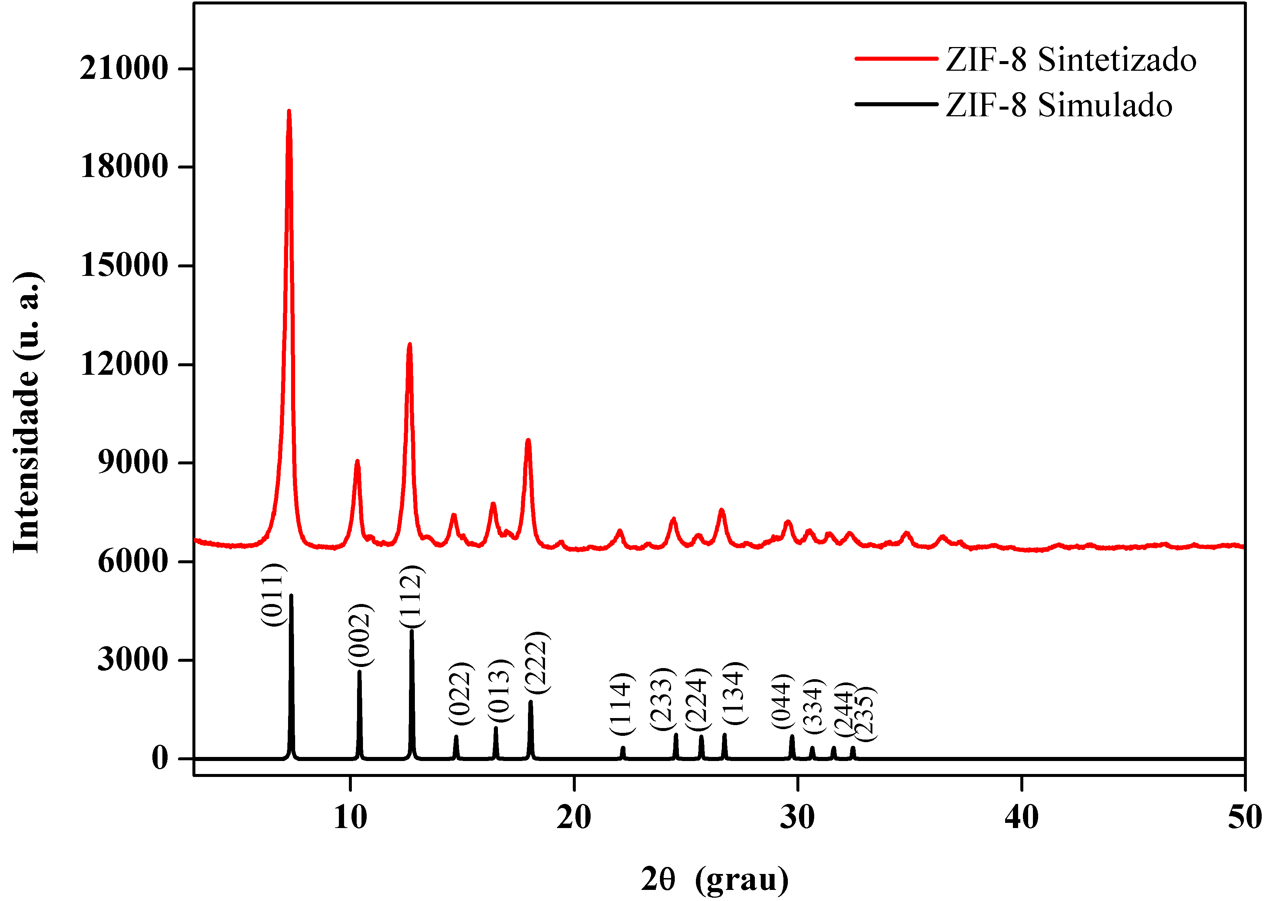
Figura 3. Difratogramas do ZIF-8 sintetizado e simulado.
De acordo com o difratograma da Figura 3, é possível evidenciar a presença do pico de alta intensidade em 2θ = 7,21°, correspondente ao plano de reflexão principal 0 1 1, no que diz respeito à estrutura cristalina do ZIF-8. Outros picos de média em 2θ = 10,25°, 14,50° e 16,31° atribuídos aos planos (002), (022), (013), respectivamente, de baixa intensidade também foram identificados. Observou-se que os padrões de difração da estrutura metalorgânica do ZIF-8 concordam com os padrões simulados a partir dos dados da estrutura ZIF-8 publicadas pelos autores (16), isso mostra que o nanomaterial sintetizado é altamente cristalino. Os padrões de difração do ZIF-8 estão de acordo com a literatura (18-21), indicando que a estrutura foi eficientemente sintetizada.
A Figura 4 apresenta o difratograma de raios X do ZIF-67 sintetizado e simulado de acordo com os autores (16) com os picos característicos identificados pelos índices de Miller (hkl).

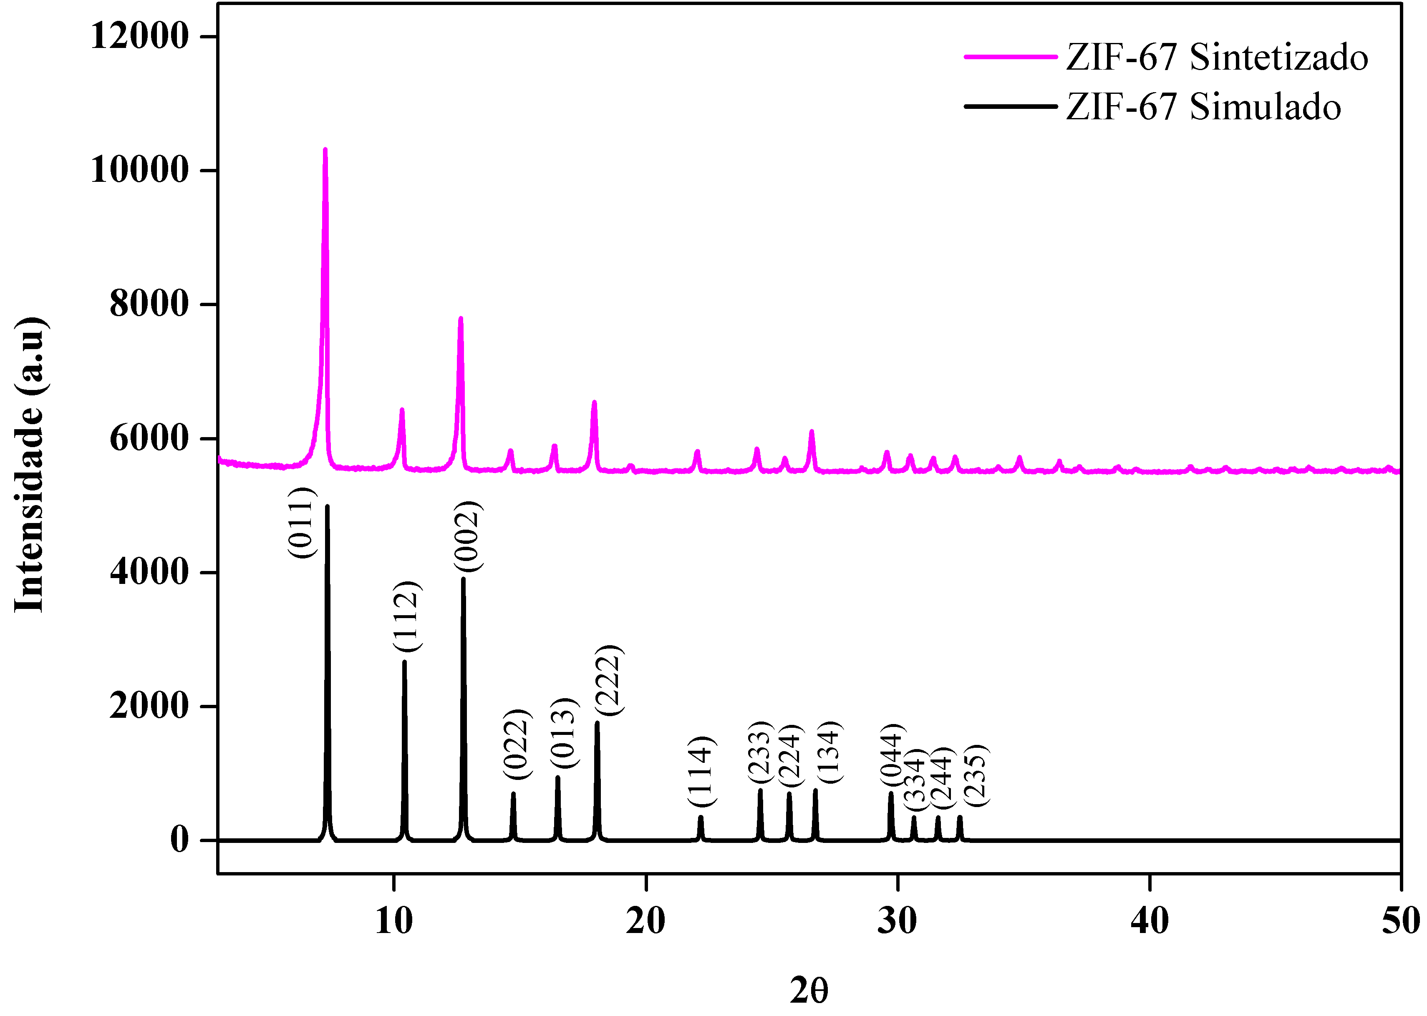
Figura 4. Difratogramas do ZIF-67 sintetizado e simulado
A partir do difratograma ZIF-67 mostrado na Figura 4, os picos de difração podem ser vistos, o que mostra uma alta cristalinidade. As intensidades dos picos dos valores de 2θ = 7,29°, 12,71° e 17,92° atribuídos aos planos (011), (112), (222), respectivamente, foram muito superiores aos dos outros picos, indicando uma orientação favorável nestas direções (22-23). O difratograma ZIF-67 sintetizado está em conformidade com o padrão de referência, obtido a partir dos dados de cristal único ZIF-67 disponíveis através da entrada CCDC 671073 no banco de dados The Cambridge Crystallographic Data Center (CCDC), e concorda com outros na literatura para ZIF-67 (24-25).
As posições de pico 2θ e as distâncias d(hkl) entre os planos de índice hkl confirmam a formação real da estrutura cristalina ZIF-8. A estrutura cristalina revela a distância interplanar (d(hkl)) do índice principal 011, de maior intensidade, de 12,26. Todos os valores estão próximos dos valores relatados pelos autores (16). O diâmetro médio das partículas obtido pela equação de Scherrer do ZIF-8 foi de 30,50 nm. As posições dos picos 2θ e as distâncias d(hkl) entre os planos do índice hkl apresentaram excelente concordância, reforçando a confirmação de que a estrutura cristalina do ZIF-67 foi obtida a partir da síntese do nanomaterial. A distância interplanar (d(hkl)) do pico principal, na região 2-teta de maior intensidade, foi de 12,26. O diâmetro médio das partículas obtido pela equação de Scherrer do ZIF-67 foi de 48,72 nm.
Estabilidade química e térmica dos nanomateriais
Na Figura 5 está apresentado o difratograma de raios-X para ZIF-8 antes dos testes de estabilidade química, com os picos identificados pelos índices de Miller (hkl). Em seguida, apresenta os difratogramas de raios X obtidos para ZIF-8 após testes de estabilidade química no período de um dia (ZIF-8 (1 dia)), três dias (ZIF-8 (3 dias)), cinco dias (ZIF- 8 (5 dias)) e sete dias (ZIF-8 (7 dias)).

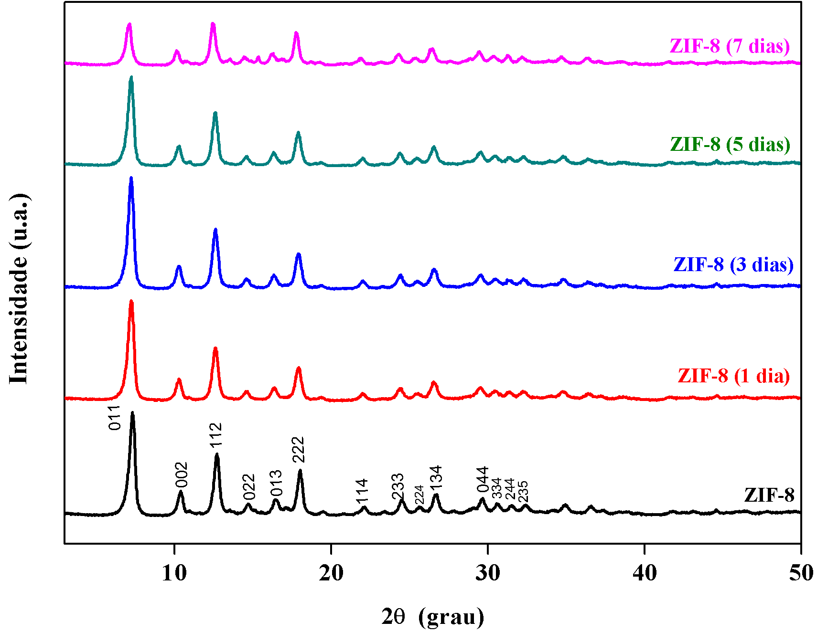
Figura 5. Difratogramas de raios-X do ZIF-8 sintetizado; ZIF-8 (1 dia); ZIF-8 (3 dias); ZIF-8 (5 dias) e ZIF-8 (7 dias).
Na Figura 6 está mostrado o difratograma de raios X para o ZIF-67 antes dos testes de estabilidade química com os picos identificados pelos índices de Miller (hkl) e o difratograma de raios X obtido para o ZIF-67 após os testes no período de um dia (ZIF-67 (1 dia)), três dias (ZIF-67 (3 dias)), cinco dias (ZIF-67 (5 dias)) e sete dias (ZIF-67 (7 dias)).

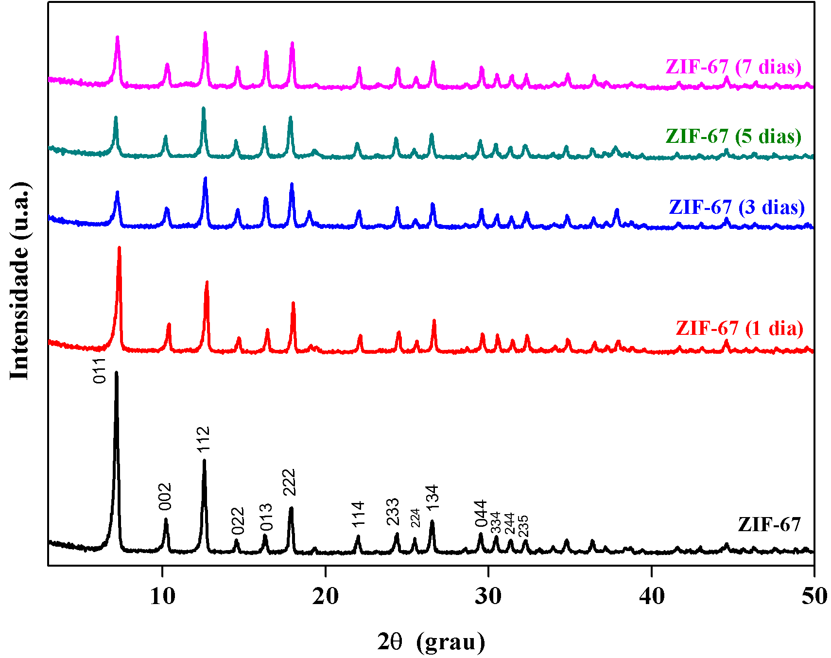

Figura 6. Difratogramas de raios-X do ZIF-67 sintetizado; ZIF-67 (1 dia); ZIF-67 (3 dias); ZIF-67 (5 dias) e ZIF-67 (7 dias).
Conforme indicado na Figura 5 foi possível observar que todos os picos característicos da estrutura metalorgânica do ZIF-8, nas diversas amostras, foram mantidos. No entanto a partir do quinto dia, nota-se leve redução do pico inicial (1 0 0) que reflete possivelmente na cristalinidade do nanomaterial (26). A amostra de ZIF-8 que corresponde ao sétimo dia de análise ocorre redução mais severa no primeiro e nos demais picos de difração. No entanto, nenhum pico no DRX de outras novas fases foi observado.
Os difratogramas de raios-X apresentados na Figura 6 indicam que o nanomaterial ZIF-67 possui estrutura mais sensível que o ZIF-8. Pois, na amostra equivalente ao primeiro dia de análise foi possível observar variação na respectiva estrutura cristalina e nas demais amostras dos dias seguintes (três, cinco e sete dias). Semelhante ao ZIF-8, não foi identificado novas fases na estrutura do ZIF-67. No entanto, esses dados sugerem que o ZIF-67 não é altamente estável em ambiente aquoso devido à possível hidrólise espontânea do ZIF-67, sofrendo quebra da ligação do Co-Imidazolato (27).
Segundo os autores (16) a estabilidade hidrotérmica para os sólidos metalorgânicos é excepcional. Isto pode ser atribuído principalmente pela presença da superfície hidrofóbica dos ZIFs que agem repelindo as moléculas de água impedindo a dissolução da estrutura. Os autores (28) investigaram a estabilidade do ZIF-67 de 1 a 5 dias, e não observaram mudanças na estrutura do nanomaterial. Os autores (29) obtiveram nanocompósitos partindo de uma estrutura inicial de ZIF-67 para aumentar a estabilidade do material em soluções aquosas. Os autores (30) avaliaram a estabilidade hidrotérmica do ZIF-8 sintetizadas a partir de quatro tipos de sais de zinco comuns (sulfato, cloreto, acetato e nitrato). Várias técnicas de caracterização realizadas indicaram que o ZIF-8 derivado do acetato de zinco exibe maior estabilidade hidrotérmica. Após imersão em água a 80 °C por 10 dias, os nanocristais derivados do acetato de zinco pôde sustentar 45% da cristalinidade relativa, enquanto o ZIF obtido do nitrato de zinco foi tranformado em produto amorfo.
Os autores (31) testaram a estabilidade química de quatro amostras de ZIF-8 preparadas em condições solvotérmicas ou aquosas. Os testes de estabilidade dos ZIF-8 foram realizadas adicionando água deionizada em ZIF-8 sob agitação por 24 h em temperatura ambiente. Em seguida, a água foi removida por dois métodos distintos: evaporação a 40°C em forno convectivo ou por filtração utilizando membrana a 40°C em forno a vácuo. Os resultados mostraram que a quantidade de cristalitos ZIF-8 que se dissolvem depende da razão ZIF-8/água e do tempo de contato. A amostra sólida coletada por filtração pode conter ZIF-8 residual. No entanto, os íons zinco e imidazolato dissolvidos em solução aquosa, após condensação por evaporação, formam uma nova substância que não é ZIF-8. O ZIF-8 foi vastamente investigado sob diferentes condições por outros diversos autores (32-34).
A Figura 7 indica o difratograma de raios X obtido para o nanomaterial ZIF-8 antes dos testes com os picos identificados pelos índices de Miller (hkl) e os difratogramas após os testes de estabilidade térmica realizados nas temperaturas de 200, 300, 400 e 500°C, respectivamente.
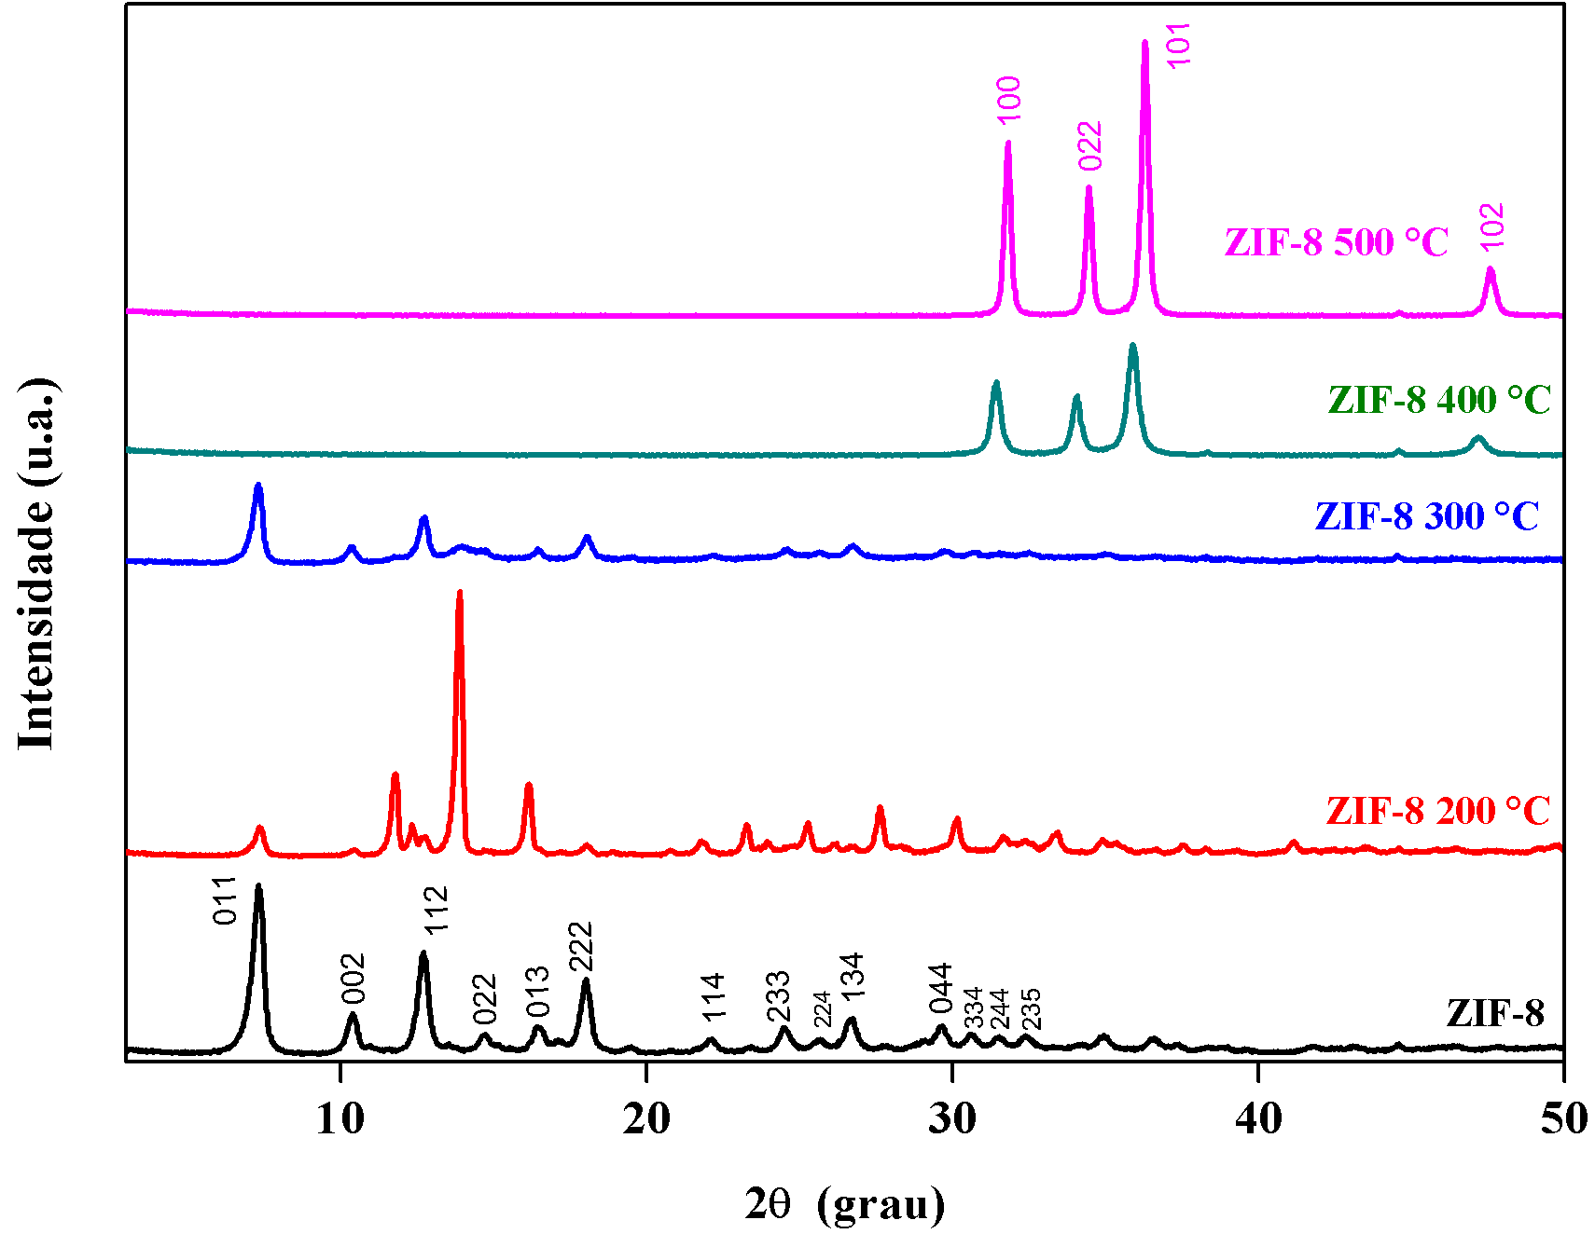
Figura 7. Difratogramas de raios-X do ZIF-8; ZIF-8 (200 °C); ZIF-8 (300 °C); ZIF-8 (400 °C) e ZIF-8 (500 °C).
A Figura 8 indica o difratograma de raios X obtido para o nanomaterial ZIF-67 antes dos testes com os picos identificados pelos índices de Miller (hkl) e os difratogramas após os testes estabilidade térmica realizados nas temperaturas de 200, 300, 400 e 500°C, respectivamente.
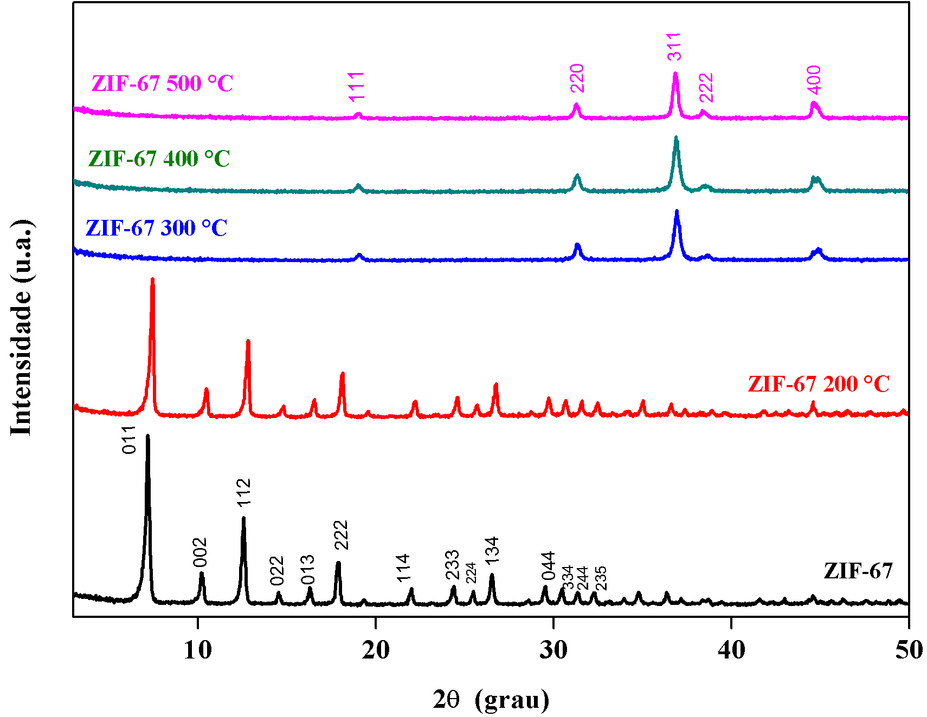
Figura 8. Difratogramas de raios-X do ZIF-67; ZIF-67 (200 °C); ZIF-67 (300 °C); ZIF-67 (400 °C) e ZIF-67 (500 °C).
Os difratogramas do ZIF-8 (Figura 7) em diferentes temperaturas evidenciam as fases de decomposição do nanomaterial, assim, a compreensão da análise termogravimétrica realizada, segundo os autores (35). As fases correspondentes do ZIF-8 a 200 e 300°C evidenciam modificação da estrutura cristalina com a redução do pico principal do plano (011) e com surgimento de novos picos. Quando o ZIF-8 é modificado termicamente a 400°C, os picos originais correspondentes ao ZIF-8 não estão mais presentes. Assim, o aparecimento de novos picos em 31,70°, 34,51°, 36,32° e 47,56° que são atribuíveis aos planos (100), (022), (101) e (102), respectivamente, são reflexões do óxido de zinco (ZnO) (36- 37). Com a modificação térmica a 500°C a fase do óxido de zinco é intensificada.
De forma similar ao ZIF-8, os difratogramas do ZIF-67 modificado termicamente (Figura 8) em diferentes temperaturas evidenciam as fases de decomposição do nanomaterial, assim, a compreensão da análise termogravimétrica realizada, segundo os autores (35). Observou-se que o ZIF-67 modificado termicamente a 200°C manteve sua estrutura cristalina evidenciando a resistência térmica do nanomaterial nesta temperatura. A partir de 300°C nota-se que ocorreu a decomposição do ZIF-67 para a fase inorgânica óxido de cobalto III (Co₂O₃). Assim, é possível observar picos característicos em 18,94°, 31,23°, 36,77°, 38,60° e 44,67° atribuíveis aos planos (111), (220), (311), (222) e (400), respectivamente, são reflexões do óxido de cobalto III (38-40). A decomposição do óxido de cobalto III para o óxido de cobalto II (CoO) ocorre apenas em altas temperatura, superior a 950 °C.

Conclusões
Assim, com a síntese de nanomateriais, foi possível obter ZIF-8 e ZIF-67, cujas estruturas foram confirmadas pela técnica de caracterização por difração de raios X. Com os testes de estabilidade química verificou-se que apesar da intensidade do pico ter sido reduzido, uma nova fase não foi observada. Isso indica que os nanomateriais não foram dissolvidos em água, revelando forte resistência, e possibilitando o uso desses nanomateriais em processos que contenham água. Os testes de estabilidade térmica mostraram a decomposição de ZIF-8 e ZIF-67 em suas respectivas fases inorgânicas de óxido de zinco a 300 °C e óxido de cobalto a 400 °C, revelando maior resistência térmica do ZIF-67 em comparação com o ZIF-8.

Agradecimentos
Os autores agradecem o apoio financeiro da Coordenação de Aperfeiçoamento de Pessoal de Nível Superior (CAPES).

Referências

[1] Wagner M., Andrew Lin K.-Y., Oh W.-D., Lisak G. J Hazard Mater. 2021, 413.
[2] Safaei M., Foroughi M.M., Ebrahimpoor N., Jahani S., Omidi A., Khatami M. TrAC - Trends Anal Chem. 2019, 118, 401–425.
[3] Lee Y.-R., Kim J., Ahn, W.-S. Korean J Chem Eng. 2013, 30, 1667–1680.
[4] Candia-Onfray C., Rojas S., Zanoni M.V.B., Salazar R. Current Opin Electrochem. 2021, 26.
[5] Nadar S.S., Vaidya L., Maurya S., Rathod V.K. Coord Chem Rev. 2019, 396, 1–21.
[6] Chen L. J., Luo B., Li W.S., Yang C., Ye T., Li S., Wang, X.Z., Cui Y.J., LI H.Y., Qian G.D. RSC Adv. 2016, 6, 7488–7494.
[7] Kaneti Y.V., Dutta S., Hossain M.S.A., Shiddiky M.J.A., Tung K. L., Shieh F.K., Tsung C.K., Wu K.C.W., Yamauchi Y. Adv. Mater. 2017, 29.
[8] Chen B., Bai F., Zhu Y., Xia Y. Micropor Mesopor Mater. 2014, 193.
[9] Payra S., Challagulla S., Chakraborty C., Roy, S. J Electroanal Chem. 2019, 853.
[10] Son Y.R., Ryu S.G., Kim H.S. Micropor Mesopor Mater. 2020, 293.
[11] Wu H., Zhou W., Yildirim T. J Am Chem Soc. 2007, 129, 5314–5315.
[12] Schejn A., Balan L., Falk V., Aranda L., Medjahdi G., Schneider R. CrystEngComm. 2014, 16, 4493–4500.
[13] Feng X., Carreon M.A. J Cryst Growth. 2015, 418, 158–162.
[14] Zhong G., Liu D., Zhang J. J Mater Chem. 2018, 6, 1887–1899.
[15] Li M., Li D., O’Keeffe M., Yaghi O.M. Chem Rev. 2014, 114, 1343–1370.
[16] Park, K.S., Ni Z., Côté A.P., Choi, J.Y., Huang, R., Uribe-Romo F. J., Chae H.K., O’Keeffe M., Yaghi O.M. PNAS. 2006, 103.
[17] Araújo AP., Rodrigues M.G.F. Avances en Ciencias e Ingeniería. 2012, 3, 51-58.
[18] Sann E.E., Pan Y., Gao Z., Zhan S., Xia F. Sep Purif Technol. 2018, 206, 186–191.
[19] Cravillon J., Münzer S., Lohmeier S.J., Feldhoff A., Huber, K., Wiebcke M. Chem Mater. 2009, 21.
[20] Pan Y., Liu Y., Zeng G., Zhao L., Lai Z. ChemComm. 2011, 47, 2071–2073.
[21] Rodrigues M.G.F., Barbosa T.L.A., Rodrigues, D.P.A. J Nanopart Res. 2020, 22.
[22] Gross A.F., Sherman E., Vajo, J.J. Dalton Trans. 2012, 41.
[23] Yao J., He M., Wang K., Chen R., Zhong Z., Wang H. CrystEngComm. 2013, 15, 3601–3606.
[24] Barbosa T.L.A., Rodrigues D.P.A., Rodrigues M.G.F. in Anais do XXI Congresso Argentino de Catálisis, X Mercocat, Santa Fé, 2019.
[25] Şahin F., Topuz B., Kalipçilar H. Micropor Mesopor Mater. 2018, 261, 259–267.
[26] Zhang H., Liu D., Yao Y., Zhang B., Lin Y. S. J Membr Sci. 2015, 485, 103-111.
[27] Ahmed S.A., Bagchi D., Katouah H. A., Hasan M.N., Altass H.M., Pal S.K. Sci Rep. 2019, 9.
[28] Qian J., Sun F., Qin L. Mater Lett. 2012, 82, 220–223.
[29] Feng X., Carreon M. A. J Cryst Growth. 2015, 418, 158–162.
[30] Sheng L., Yang F., Wang C., Yu J., Zhang L., Pan Y. Mater Lett. 2017, 197, 184–187.
[31] Zhang H., Zhao M., Lin Y.S. Micropor Mesopor Mater. 2019, 279, 201–210.
[32] Leus K., Bogaerts T., De Decker J., Depauw H., Hendrickx K., Vrielinck H., Van Speybroeck V., Van Der Voort P. Micropor Mesopor Mater. 2016, 226, 10–116.
[33] Tanaka S., Tanaka Y. ACS Omega. 2019, 4, 9905–9912.
[34] Wang H., Jian M., Qi Z. Li Y., Liu R., Qu J., Zhang X. J Cryst Growth. 2018, 259, 171–177.
[35] T. S. B. Barbosa, Tese de Doutorado, Universidade Federal de Campina Grande, 2021.
[36] Yang X., Qiu, L., Luo, X. RSC. 2018, 8, 4890-4894.
[37] Ghosh S., Goudar V.S., Padmalekha K. G., Bhat S.V., Indi S.S., Vasan H.N. RSC Advances. 2012, 2, 930-940.
[38] Tabong C. D., Ondoh A. M., Yufanyi D. M., Foba J. J Mater Sci Res. 2015, 4, 70-81.
[39] Lakehal A., Bedhiaf B., Bouaza A., Hadj B., Ammari A., Dalache C. Mater Res. 2018, 21.
[40] Lester E., Aksomaityte G., Li J., Gomez S., Gonzalez-Gonzalez J., Poliakoff M. Progr Cryst. 2012, 58, 3-13.

